Kaszubsko-Pomorska Izba Lekarsko-Weterynaryjna
Zachodniopomorska Izba Lekarsko- Weterynaryjna

Mają zaszczyt zaprosić na
II Nadmorski Andrzejkowy Bal
Lekarza Weterynarii
w
Centrum Zdrowia i Wypoczynku Ikar Plaza, ul. Wschodnia 35,
78-100 Kołobrzeg.
Opłata za uczestnictwo obejmuje wyżywienie i zakwaterowanie w hotelu****, udział w wykładzie, udział w 1 bankiecie, możliwość skorzystania ze SPA hotelowego etc.
Prosimy dokonywać zgłoszeń Członków:
- Kaszubsko-Pomorskiej Izby mailowo kpilw@izba.pomorskie.pl
- Zachodniopomorskiej Izby mailowo zachizba@send.pl lub telefonicznie 91 488 06 26
do dnia 10 listopada 2023r.

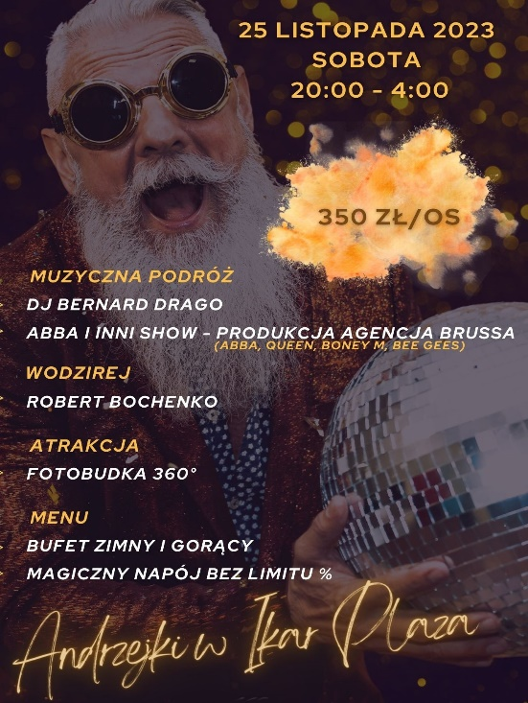
Sponsorzy:
Zgłoszenie uczestnictwa jest równoznaczne z akceptacją warunków opisanych w Regulaminie Imprezy
Świadczenia w ramach organizowanej imprezy:
1. Sobota 25.11.2023:
Zakwaterowanie uczestników (doba hotelowa rozpoczyna się od godz. 14:00);
Impreza Andrzejkowa (Restauracja Plaza, I piętro, godz. 20:00-04:00);
Nocleg;
2. Niedziela 26.11.2023:
Śniadanie (jadalnia, bufet szwedzki, godz. 7:00-11:00);
Wymeldowanie (doba hotelowa do godz. 11:00);
W ramach pobytu Goście mogą korzystać z basenu, świata saun i siłowni. Zgłoszenie uważa się za skuteczne z dniem wpłaty środków finansowych na konto Izby

1. Nocleg ze śniadaniem: 356 zł/doba/pokój 2-osobowy
2. Bal Andrzejkowy: 350 zł/osoba;
3. Miejsca parkingowe: z tyłu obiektu- 40zł/doba; przed obiektem: 50 zł/doba; w garażu: 60 zł/doba;
Dodatkowo płatna opłata klimatyczna: 5,4 zł/os./doba (płatna przy pobycie minimum 2 doby).
Dla zainteresowanych o godzinie 15:00 odbędą się wykłady :
- Profesor dr hab. Łukasz Adaszek –Stwierdzenie obecności wirusa H5N1 u kotów w 2023r. – etiologia, patogeneza, objawy, zmiany anatomo-patologiczne,
- Lek. wet. Milena Kretschmer- VETLAB- Czy anemia równa się transfuzja? Algorytmy postępowania.

